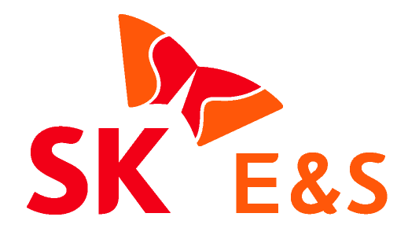

유정준 SK E&S 사장 “친환경에너지 대표 기업으로서 사회적 가치창출에도 앞장 설 것”

SK E&S 유정준 대표이사 사장이 신년사에서 LNG 밸류체인을 바탕으로 비즈니스 모델과 일하는 방식의 혁신을 통해 ‘Global Clean Energy & Solution Provider’로 한 단계 더 도약하자고 당부했다.

유정준 사장은 2일 신년사를 통해 △가시적이고 실질적인 사회적 가치 성과 창출 △LNG 밸류체인 통합운영을 통한 효율성 극대화 △재생에너지와 에너지 솔루션 분야 비즈니스 확대 △ 비즈니스 모델 혁신을 위한 일하는 방식 혁신 등을 올해 주요 추진과제로 제시했다.

먼저 유 사장은 “이해관계자의 지속 가능한 행복을 위해 경제적 가치뿐 아니라 사회적 가치 창출에 대한 가시적이고 실질적인 성과를 만들어야 한다” 면서 “지역사회와 함께 동반 성장할 수 있는 재생에너지 프로젝트를 비롯해 글로벌 기후환경 변화 대응을 위한 본격적인 노력들을 추진해 나갈 것”이라고 말했다.

유 사장 이어 “SK E&S가 보유한 전체 LNG 밸류 체인을 효과적으로 아우를 수 있는 통합운영 역량을 확보해 강력한 경쟁우위 요소로 만들어 나가야 한다”면서 “이와 함께 해외 LNG 프로젝트에서 가시적인 성과를 만들어 글로벌 LNG 플레이어로의 도약을 위한 발판을 마련하겠다”고 강조했다.

또 “SK그룹을 대표하는 친환경에너지 기업으로서 재생에너지와 에너지 솔루션 분야의 비즈니스도 본격적으로 확장하겠다”며 “글로벌 파트너십을 기반으로 미국 및 동남아 지역에서 재생에너지 프로젝트를 공동 개발하고, 에너지 솔루션 분야에서도 해외 진출을 통해 비즈니스 기반을 지속적으로 확장하겠다”고 밝혔다.

유 사장은 사회적 가치 창출을 통한 비즈니스 모델의 혁신을 위해, 일하는 방식의 혁신도 함께 주문했다. 그는 “사회적 가치 창출을 통한 비즈니스 모델 혁신은 그 누구도 가보지 않은 길을 개척해 나가는 ‘도전과 혁신’의 과정”이라며 “매사에 도전한다는 자세와 함께 자신이 가진 역량과 정보를 ‘Share하고 또 Share’한다는 마음자세가 필요하다”고 덧붙였다.

유 사장은 지난해를 돌아보며 “2018년은 오랜 기간 준비해 완성한 LNG 밸류체인을 성공적으로 완전(Full) 가동한 첫 해였다”며 “특히 파주천연가스발전소는 사업 성과와 운영 역량에 대한 그 가치를 충분히 인정받아 글로벌 파트너를 성공적으로 영입하는 등 의미 있는 성과들이 있었던 한 해였다”고 자평했다.

끝으로 유정준 사장은 “SK E&S는 도시가스 지주회사에서 출발해 글로벌 LNG 밸류 체인 구축까지 비즈니스 모델 혁신의 과정을 수년간에 걸쳐 끊임없이 추진해왔다”며 “앞으로도 우리에게 내재되어 있는 도전과 혁신의 DNA를 근간으로 경제적 가치뿐만 아니라 사회적 가치까지 함께 추구해 나가는 회사로 도약해 나가겠다”고 밝혔다. <끝>

